第8章 机器人普及赛主题与规则(2022版)
一、主题简介
主题：弘扬红色文化，智造美丽宁夏
宁夏回族自治区位于我国西北内陆地区，居黄河上游，北倚贺兰山，南凭六盘山，历史文化悠久，素有“塞上江南”之美誉。2022年参加中国青少年机器人竞赛（宁夏赛区）的各位选手将来到美丽的宁夏固原市进行比赛，在固原体验丰富的红色文化、感受天高云淡的自然生态，了解当地近年来的科技发展。
固原市位于宁夏回族自治区南部六盘山区，地处西安、兰州、银川三个省会城市三角地带中心，是丝绸之路东段北道必经之地，明代九边重镇之一，国家179个公路交通枢纽之一。固原是历史文化名城和红色资源富地，是旅游避暑胜地和绿色产品基地。在《全民科学素质行动规划纲要实施方案（2021-2025）》中明确提出，到2025年，全市科普公共产品和服务供给能力明显提升、科普人才队伍不断壮大、公民具备科学素质的比例达到10%的目标。目前，国家、自治区各类科研院所在固原设立了15个试验室（站），建成草业等5个国家级试验站，引进福建农林大学、福建农科院与固原共建“四个一”林草产业示范工程，与浙江大学、中国农科院、天津科技大学、江南大学等12家院校专家团队及企业达成合作协议，近两年实施研发、成果转化、技术转让等科技项目36项，登记科技成果52项，固原科技专家库达到383名专家，全市共选派各类科技特派员777名。伴随着科技的发展,固原的生态环境与经济社会也发生了脱胎换骨的变化，固原国家重点保护野生动植物保护率达到96%，累计治理水土流失面积6404.9平方公里，治理程度达到80%年平均减少入黄泥沙2000万吨以上，森林覆盖率达到30.8%，粮食产量达到91.36吨。固原市先后荣膺“中国绿色生态旅游城市”、“国家卫生城市”、“国家生态文明建设示范区”、“全国民族团结进步示范市”、“全国公共文化服务体系示范区”和“全国旅游标准化示范单位”等称号。
本届竞赛项目以机器人为第一视角开展一段固原红色生态之旅工程挑战项目，在挑战任务中，机器人历经革命火种薪火相传、胜利会师、体验智慧农业灌溉、特色农产品采集与建设新能源基地等关卡，不仅呼吁全民保护生态，突出绿水青山的重要性，也关注当地特色产业发展与科技发展，更是关注革命历史，重温长征之路，弘扬红色文化，传承红色基因。
“弘扬红色文化，智造美丽宁夏”机器人普及赛的目的是为了向更多未接触过机器人比赛的学生提供一个接触并了解机器人竞赛的机会，激发青少年对于机器人技术的兴趣，培养动手、动脑的能力。该项目面向对象为中小学生，要求参加比赛的选手在现场自行拼装机器人、编制机器人运行程序、调试和操作机器人。参赛的机器人是由程序进行控制，可以在赛前公布的竞赛场地上，按照本规则进行比赛。
二、参赛范围
1.参赛组别：小学组、初中组、高中组；
2.参赛人数：每队由最多2名学生组成；
3.指导教师：每队限报2名指导教师。
4.参赛任务说明：小学组基础场地任务为5项，分别为畅游固原、薪火相传、胜利会师、智慧农业灌溉、农产品采摘；初中组/高中组基础场地任务为6项，分别为畅游固原、薪火相传、胜利会师、智慧农业灌溉、农产品采摘、建设新能源基地。
三、比赛场地与环境
1.场地
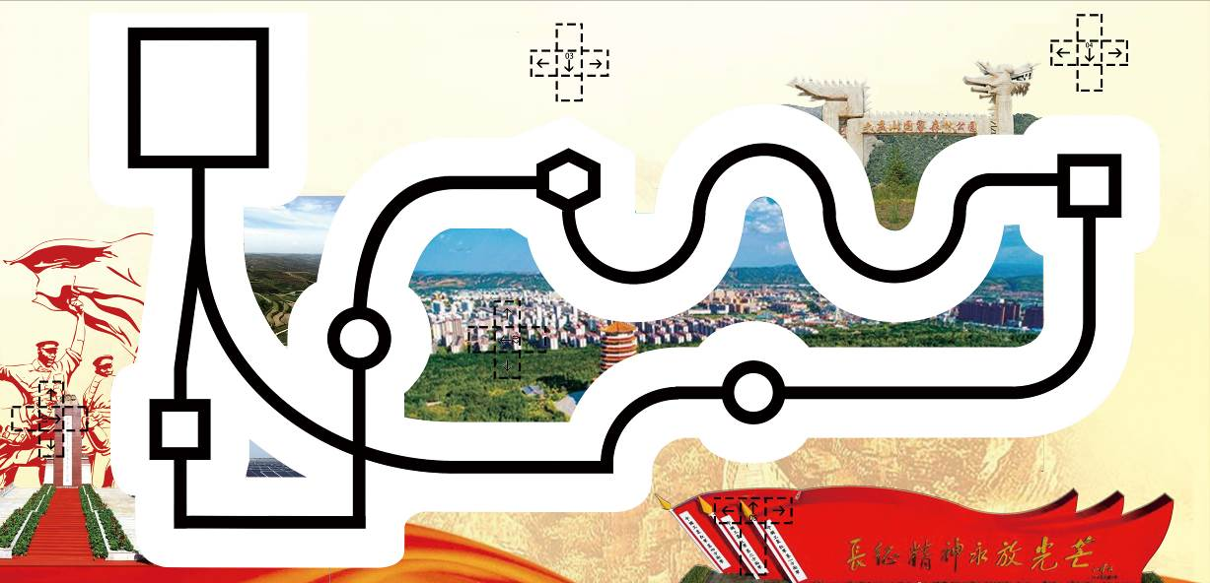
图1 场地图纸
比赛场地膜尺寸为2360*1140mm，场地图材质为喷绘布，黑色引导线宽度为25mm。轨迹线上分布有圆、正方形、六边形等图形区域、任务模型会放置在相应区域附近。任务模型方向为固定方向，根据比赛现场抽签情况进行变换位置。比赛场地包含一个尺寸为250*250mm基地。比赛过程中，机器人可以多次自主往返基地。
2.赛场环境
机器人比赛场地环境为冷光源、低照度、无磁场干扰，但由于一般赛场环境的不确定因素较多，例如，场地表面可能有纹路和不平整，光照条件有变化等等。参赛队在设计机器人时应考虑各种应对措施。
四、任务及得分
“弘扬红色文化，智造美丽宁夏”比赛任务设置共有6个公共任务。任务的内容在本规则中公布，任务模型方向固定，但任务顺序将在比赛前抽签确定。参赛队员根据现场情况以及比赛任务模型设计机器人结构及程序。参赛队员需按比赛流程安排完成场地任务，每轮计总分，两轮成绩之和计入最终比赛成绩。
普及赛的每轮得分计算公式如下所示：
每轮得分＝每轮任务得分+时间分
以下描述的预设任务只是对生活中的某些情景的模拟，切勿将它们与真实生活相比。
（一）畅游固原（200分）
1.在场地轨迹线上分布有圆、正方形、六边形等五个图形区域作为任务区域；
2.任务得分方式：机器人每经过一个任务区域均可得40分。机器人需要巡线经过任务区域方可得分。机器人投影部分完全经过任务区域方可视为完成任务。
（二）薪火相传（60分）
1.任务背景：“六盘山红军长征纪念馆”、“将台堡红军会师纪念碑”、“中共红河地下支部旧址”等区域为代表的红色旅游景区，得到了公众的一致认可，“不到长城非好汉”的六盘山精神也在广大公众的心中薪火相传。本次任务以革命精神“薪火相传”为主题在场地图指定区域放置薪火相传任务道具（如图2所示）。
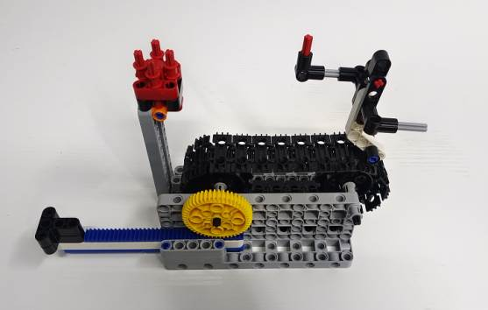
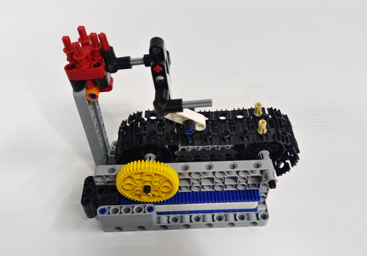

图2 薪火相传任务模型及模型初始位置示意图 图3小人手中的火把正投影到达火炬位置
2.任务得分方式：机器人需推动推杆使小人手中的火把正投影到达火炬位置，火把完全到达火炬即视为有效得分状态，可得60分（如图3所示）。
（三）胜利会师（60分）
1.任务背景：中国近代史上，提及红军长征，不得不提固原的将台堡，这是一座有着和红军千丝万缕关系的地方。1936年10月22日，中国工农红军一、二、四方面军在此会师。本任务模拟了胜利会师新中国冉冉升起的新星，在场地图指定区域放有胜利会师任务道具（如图4所示）。

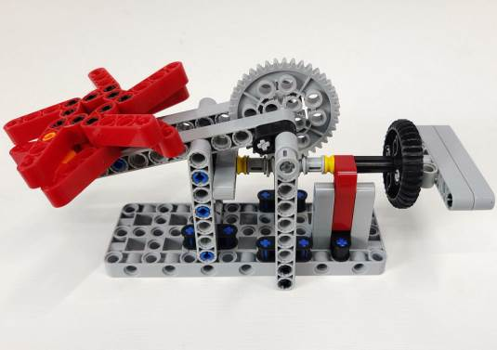
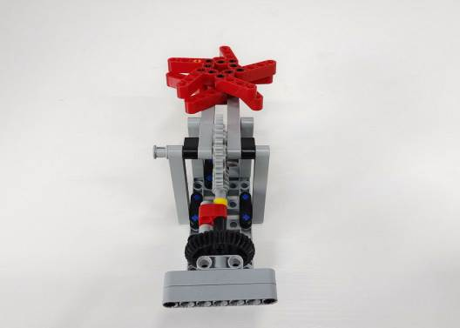

图4 胜利会师模型及初始摆放位置示意图
2.任务得分方式：机器人需转动摇柄使红色五角星升起即可得分，任务完成时，若五角星支架梁的正投影完全脱离七格梁支架可得30分（如图5所示），若五角星支架梁垂直地面可再得30分。（如图6所示）
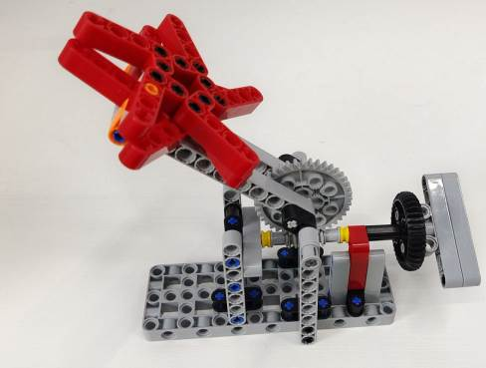
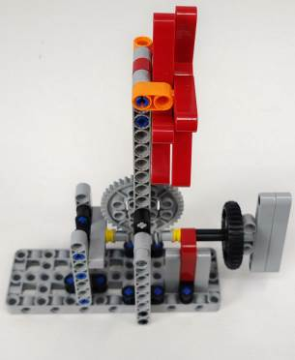
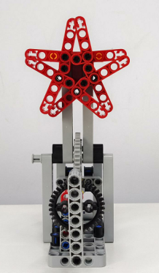
五角星支架梁
七格梁支架
完全脱离
垂直地面

图5 五角星支架梁的正投影脱离完全七格梁支架 图6五角星支架梁垂直地面角度
（四）智慧农业灌溉（60分）
1.任务背景：近年来，固原市通过对基本农田进行田、水、路、渠的科学规划，建成田面平整、绿化成行、灌排设施配套的高标准农田，切实改善土地质量、提升粮食产能，促使农业增产、农民增收。2021年，已累计完成高标准农田建设57.82万亩，建成高效节水灌溉3.05万亩。本次任务模拟农业灌溉场景，在场地指定区域放置智慧农业灌溉任务模型（如图7所示）。

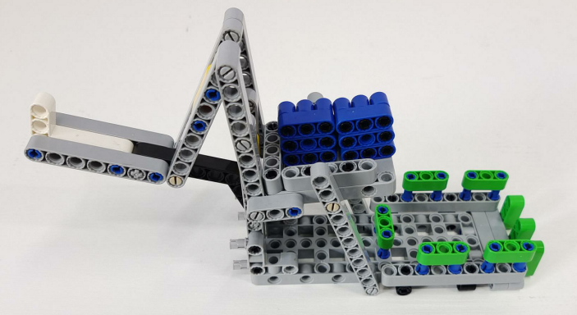

图7 智慧农业灌溉任务模型及初始摆放位置示意图
2.任务得分方式：机器人需按下操作杆使水进入农田区域，任务完成时，若农田区域内有一个水立方可得30分（如图8所示），若农田区域内有两个水立方可再得30分（如图9所示）。
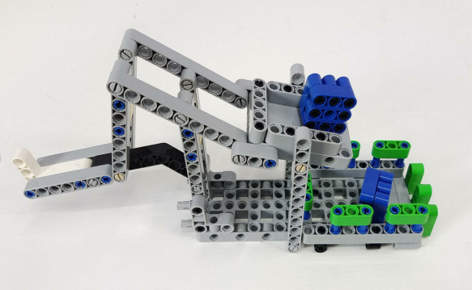
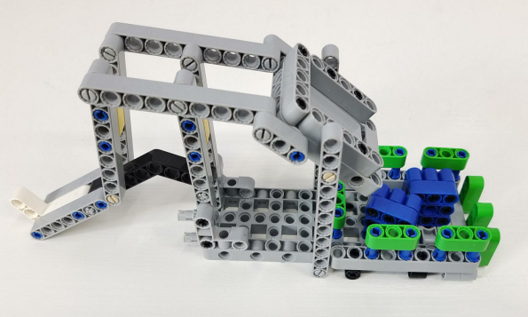

图8 农田区域内有一个水立方 图9 农田区域内有两个水立方
（五）农产品采摘（60分）
1.任务背景：固原市果脯产业集果品科研、开发、生产、加工为一体，是以西部大开发、退耕还林(草)后续产业“两杏一果”资源优势为依托的现代化农产品加工产业，是第二十七届中国杨凌农业高新科技成果博览会签约宁夏首个杏产业综合开发项目，既突出了当地资源特色，又发展了经济产业。本次任务以固原彭阳特产红梅杏为任务道具，在场地指定区域放有农产品采摘任务模型（如图10所示）。

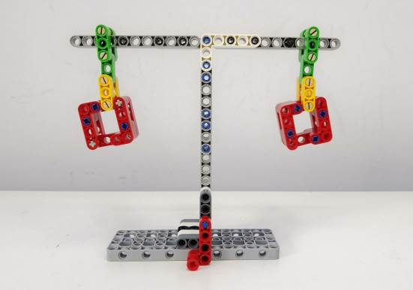

图10 农产品采摘模型及初始摆放位置示意图
2.任务得分方式：机器人需摘下树上的红梅杏，任务结束时，采摘一个红梅杏可获得30分（如图11所示），采摘两个红梅杏可再获得30分（如图12所示）。
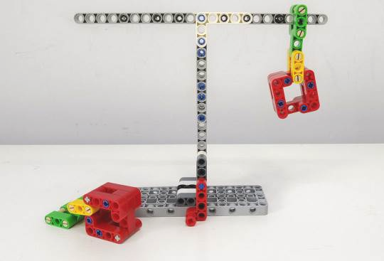
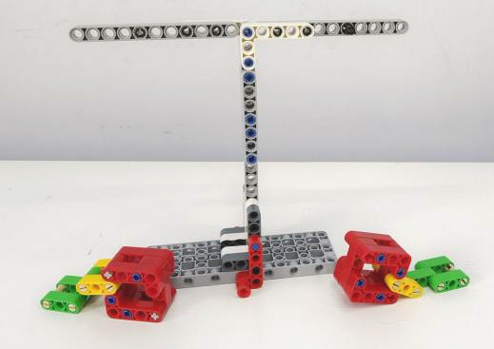

图11 采摘一个红梅杏 图12采摘两个红梅杏
（六）建设新能源基地（60分）
1.任务背景：光伏发电是利用半导体界面的光生伏特效应而将光能直接转变为电能的一种科学技术，新能源产业的持续推进，可以为生态环境改善和用能方式转变提供有效助力，助推固原经济社会高质量发展。固原中能振发光伏发电项目是固原市培育的一项新能源项目，占地面积为120万平方米。本次任务以新能源科技为主题，让机器人模拟建立新能源基地，在场地指定区域放有建设新能源基地任务模型（如图13所示）。

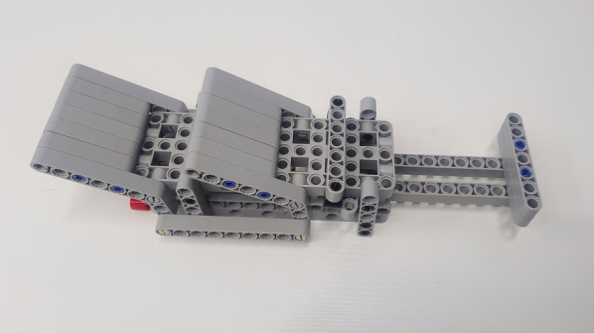

图13 建设新能源基地模型及初始摆放位置示意图
任务得分方式：机器人需推动推杆架起两个太阳能板，成功架起两个太阳能板视为有效得分状态，可得60分（如图14所示）。
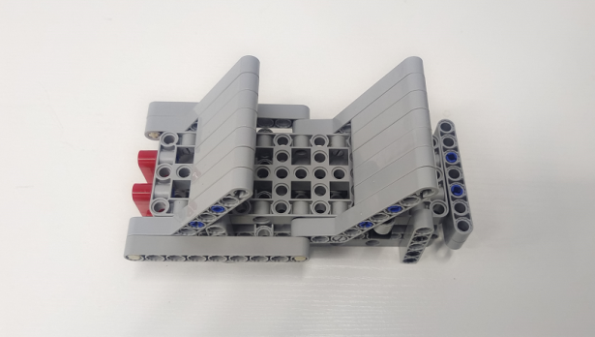

图14 太阳能板完全架起
五、机器人
本节提供设计和构建机器人的原则和要求。参赛前，所有机器人必须通过检查。为保证比赛的公平，所有选手的机器人必须以零件形态入场，裁判会在检录期间依次检查机器人状态。对不符合要求的机器人，需要按照本规则要求修改，如果机器人仍然不符合要求，将被取消参赛资格。
1.尺寸：每次出发前，机器人尺寸不得大于25*25*25cm（长*宽*高）；
2.控制器：单轮比赛中，不允许更换控制器。每台机器人只允许使用一个控制器；
3.执行器：每台机器人允许使用电机数量为3个；
4.传感器：每台机器人允许使用的传感器种类和数量最多为3个，但不得使用集成传感器，如寻迹卡；
5.结构：机器人必须使用塑料材质的拼插式结构，不得使用扎带、螺钉、铆钉、胶水、胶带等辅助连接材料；
6.电源：每台机器人必须自带独立电池，不得连接外部电源，电池电压不得高于9V，不得使用升压、降压、稳压等电路；
7.机器人数量：每队携带机器人数量不得超过1台；
8.器材要求：本届竞赛必须选用符合中国青少年机器人竞赛中官方提供的准入器材，未使用准入器材将不具备参赛资格。
六、比赛
（一）参赛队
参赛队员应以积极的心态面对和自主地处理在比赛中遇到的所有问题，自尊、自重，友善地对待和尊重队友、对手、志愿者、裁判员和所有为比赛付出辛劳的人，努力把自己培养成为有健全人格和健康心理的人。
（二）赛制
1.“弘扬红色文化，智造美丽宁夏”机器人普及赛中，参赛队员需按组别（小学组、初中组、高中组）分别进行比赛；
2.比赛共进行2轮，不分初赛、复赛。每轮比赛时间各150秒，参赛队员需遵守裁判指示；
3.所有轮次的比赛结束后，以每支参赛队各轮得分之和作为该队的总成绩，按总成绩高低对参赛队排名；
4.竞赛组委会有可能根据参赛报名和场馆的实际情况变更赛制。
（三）比赛过程
1.搭建机器人与编程
①搭建机器人与编程只能在准备区进行，测试程序可以去参赛区；
②参赛队的学生队员检录后方能进入准备区。裁判员对参赛队携带的器材进行检查，可以携带搭建机器人所需零件进入准备区。对不符合要求的机器人需要按照本规则要求修改，否则不得进入准备区。队员不得携带U盘、光盘、无线路由器、相机等存储和通信器材。所有参赛学生在准备区就座后，裁判员将进行任务模型抽签并将比赛须知告知参赛队；
③参赛队应自带便携计算机并可携带维修件。参赛选手在准备区不得上网和下载任何程序，不得使用相机等设备拍摄比赛场地，不得以任何方式与教练员或家长联系，第一次违反以上规则将被裁判警告一次，如有再犯，取消比赛资格并第一时间离场；
④赛前有1小时的准备时间，用于参赛队搭建机器人和编写程序，并根据场地情况进行程序修改。进行两轮比赛，两轮比赛中间预留20分钟参赛队员修改机器人程序。参赛队员需要按照赛场秩序，有序地排队进行编程及调试，不遵守秩序的参赛队可能会被取消参赛资格。编程调试结束后，机器人由裁判封存，参赛队员未经允许不得再接触机器人，否则将被取消参赛资格。裁判有权根据现场实际情况调整第一轮和第二轮的调试时间；
⑤赛场为日常照明，但是大赛组织方不保证现场光线绝对不变。随着比赛的进行，现场的阳光可能会有变化。现场可能会有照相机或摄像机的闪光灯、补光灯或者其他赛项的未知光线影响，请参赛队员自行解决。
2.赛前准备
①准备上场时，队员领取自己存放在展示区的机器人，在引导员带领下进入比赛区。在规定时间内未到场的参赛队将被视为弃权；
②上场的学生队员，需站立在基地附近；
③队员将自己的机器人放入基地。机器人的任何部分及其在地面的垂直投影不能超出基地；
④到场的参赛队员应抓紧时间（比赛开始前准备时间不超过2分钟）做好启动前的准备工作。完成准备工作后，队员应向裁判员示意。
3.启动
①裁判员确认参赛队已准备好后，将发出“3、2、1，开始”的倒计时启动口令。随着倒计时开始，听到“开始”命令，队员可启动机器人；
②在“开始”命令前启动机器人将被视为“误启动”并受到警告或处罚；
③机器人一旦启动，就只能受自带的控制器中的程序控制。全场比赛中队员不得接触机器人（重启情况除外）。
④启动后的机器人不得故意分离出部件或把机械零件掉在场上。偶然脱落的机器人零部件，由裁判员随时清出场地。为了策略的需要而分离部件是犯规行为；
⑤启动后的机器人如因速度过快或程序错误将所携带的物品抛出场地，该物品不得再回到场上。
4.重启
①机器人在运行中如果出现故障或未完成某项任务，参赛队员可以自行将机器人拿回基地重启。记录一次“重启”，但机器人当时携带的得分模型失效并由裁判代为保管至本轮比赛结束；在这个过程中计时不会暂停。比赛最终分数核算为比赛结束的任务最终状态来判断是否得分；
②每场比赛重启的次数不限，重启时计时不停。
5.比赛结束
①参赛队在完成一些任务后，如不准备继续比赛或完成所有任务后，应向裁判员示意，裁判员据此停止计时，作为单轮用时，结束比赛；否则，等待裁判员的终场哨音；
②裁判员吹响终场哨音后，参赛队员除应立即关断机器人的电源外，不得与场上的机器人或任何物品接触；
③裁判员填写记分表并告知参赛队员，参赛队员确定无误后签字确认；
④参赛队员将场地恢复到启动前状态，并立即将自己的机器人搬回准备区。
七、记分
1.每场比赛结束后，按完成任务的情况计算得分。完成任务的记分标准见第3节；
2.机器人可以多次自主往返基地（机器人任意驱动轮和基地接触），不算重启。完成任务的次序不影响单项任务的得分；
3.时间分：时间分为机器人在完成所有任务并返回基地，比赛时间终止，剩余时间（1秒等于1分）将记为比赛时间得分。
比赛结束或机器人完成部分任务并返回基地，终止比赛，最终任务有未完成的，所剩余时间将不计为比赛时间得分。
八、犯规和取消比赛资格
1.未准时到场的参赛队，每迟到1分钟则判罚该队50分，依次类推。如果5分钟后仍未到场，该队将被取消比赛资格；
2.当发生第一次“误启动”将受到裁判警告；若出现第二次“误启动”，比赛选手将被取消比赛资格并第一时间离场；
3.为了策略的需要而分离部件是犯规行为,视情节严重的程度可能会被取消比赛资格；
4.如果任务模型损坏由参赛队员或机器人造成的，不管有意还是无意，将警告一次。该场该任务不得分，即使该任务已完成；
5.比赛中，不允许在基地以外接触任务模型；不允许在基地外接触机器人；否则将按“重启”处理；
6.不听从裁判员的指示将被取消比赛资格；
7.参赛队员在未经裁判长允许的情况下私自以任何方式与教练员或家长联系，将被取消比赛资格；
8.脱线：机器人在线路行驶过程中垂直投影完全脱离轨迹线，机器人需重新从基地出发，脱线比赛时间不停止；
9.启动后的机器人不得故意分离出部件或把机械零件掉在场上。偶然脱落的机器人零部件，由裁判员随时清出场地。为了策略的需要而分离部件是犯规行为。
九、成绩排名
每个组别按总成绩排名，最终得分越高的排名越靠前。
如果出现局部并列的排名，按如下顺序决定先后：
1.2轮用时总和越少的排名在前；
2.基地外接触机器人的次数越少的排名在前；
3.所有场次中完成单项任务总数多的队在前；
4.机器人重量小的队在前，或由裁判确定。

附件：“弘扬红色文化，智造美丽宁夏”机器人普及赛记分表
附件：
“弘扬红色文化，智造美丽宁夏”
机器人普及赛记分表
编号： 参赛队员： 第 轮
事项 |  | 得分要求 |  | 分值 | 得分
任  务  得  分 | 畅游固原 | 机器人每经过一个圆形、正方形、六边形任务区域均可得40分。 |  | 200分
任  务  得  分 | 薪火相传 | 火把正投影到达火炬位置 |  | 60分
任  务  得  分 | 胜利会师 | 五角星支架梁的正投影完全脱离七格梁支架可得30分；  五角星支架梁垂直地面可得30分。 |  | 60分
任  务  得  分 | 智慧农业  灌溉 | 水立方落入农田区域，30分/个 |  | 60分
任  务  得  分 | 农产品采摘 | 将红梅杏从树上摘下，30分/个 |  | 60分
任  务  得  分 | 建设新能源基地 | 成功架起两个太阳能板，可得60分 |  | 60分
任务得分
比赛用时 |  |  | 时间得分
最终总分
参赛队员确认签字：
裁判员确认签字：
裁判长确认签字：

